Perbandingan Parameter Hidrograf Satuan Sintesis Terhadap Hidrograf Satuan Amatan Collins pada Das Bialo
Khafifa¹ | Yusril Mahendra¹ | Abd. Rakhim Nanda² | M Agusalim*² | Nurnawaty² | Andi Bunga Tongeng²| Kasmawati²

¹ Mahasiswa Program Teknik Pengairan, Fakultas Teknik, Universitas Muhammadiyah Makassar, Indonesia.
rusmankhafifa@gmail.com,
yusril21mahendra@gmail.com,

² Program Teknik Pengairan, Fakultas Teknik, Universitas Muhammadiyah Makassar, Indonesia.
rahim_nanda@yahoo.ac.id m.agusalim@unismuh.ac.id
nnnurnawaty@yahoo.com
andibunga@gmail.com
kasma08@unismuh.ac.id

Korespondensi
*Agusalim;
m.agusalim@unismuh.ac.id;
ABSTRAK:Banjir rencana (design flood) adalah salah satu klasifikasi besaran rencana untuk pembuatan struktur atau bangunan hidrolik, yang keberadaannya (fungsi dan kestabilannya) dipengaruhi oleh karakteristik aliran banjir. Banjir rencana dapat diperoleh melalui kegiatan analisis hidrologi yang hasilnya biasanya dapat berupa debit banjir maksimum, volume banjir atau hidrografi banjir. Tujuan untuk mengetahui keandalan metode Hidrograf Satuan Sintetis pada daerah aliran sungai (DAS) Bialo dan metode collins sebagai pembandingnya. Metode penelitian yang direncanakan akan memberikan informasi tentang parameter yang berpengaruh dalam menghitung hidrograf satuan. Adapun hasil penelitian dalam perhitungan metode HS amatan dan HSS yang diamati keduanya menggunakan persamaan empiris, perbedaan yang paling signifikan membedakan adalah waktu mencapai puncak (Tp).
KATA KUNCI
Banjir Rencana, Collins, Metode, Sipil

ABSTRACT: Design flood is one of the classifications of the magnitude of the plan for the construction of a hydraulic structure or building, whose existence (function and stability) is influenced by the characteristics of the flood flow. Design floods can be obtained through hydrological analysis activities whose results can usually be in the form of maximum flood discharge, flood volume or flood hydrography. The aim is to determine the reliability of the Synthetic Unit Hydrograph method in the Bialo watershed (DAS) and the Collins method as a comparison. The planned research method will provide information about the influential parameters in calculating the unit hydrograph. As for the research results in the calculation of the observed HS method and the observed HSS both use empirical equations, the most significant difference that distinguishes is the time to reach the peak (Tp).
Keywords:
Design Flood, Collins, Civil, Method

Masuk: 31 Oktober 2022Revisi: 12 Januari 2023Diterima: 01 Februari 2023DOI: https://doi.org/10.26618/j-jumptech.v2i1.9214


1 | PENDAHULUAN

Banjir rencana adalah salah satu klasifikasi besaran rencana untuk pembuatan struktur atau bangunan hidrolik, yang keberadaannya (fungsi dan kestabilannya) dipengaruhi oleh karakteristik aliran banjir. Banjir rencana dapat diperoleh melalui kegiatan analisis hidrologi yang hasilnya biasanya dapat berupa debit banjir maksimum, volume banjir atau hidrografi banjir. Dalam hal ini, banjir rencana adalah debit banjir yang ditentukan pada saat penentuan kapasitas rencana struktur hidrolik (termasuk struktur sungai), sehingga kerusakan yang disebabkan atau secara langsung oleh banjir tidak akan terjadi jika ukuran banjir tidak terlampaui (SriHarto, 1993).
Ketika kita merencanakan bangunan air (hidrolik), kita selalu membutuhkan informasi hidrologi, terutama informasi tentang besarnya banjir rencana. Dimana di Indonesia sendiri, dalam hal ini khususnya di Indonesia bagian timur, daerah Bulukumba teridentifikasi sebagai target penelitian kami sebagai daerah dengan iklim tropis pada musim hujan dan curah hujan yang relatif tinggi sehingga mengakibatkan subsidensi atau banjir yang berlebihan. Setiap perencanaan dan perancangan bangunan air (hidrolik) memerlukan upaya evaluasi banjir rencana agar diperoleh rencana konstruksi yang efektif, efisien, ekonomis dan aman.
Sebenarnya banyak model yang dapat digunakan untuk menentukan debit banjir rencana, terutama ketika menerapkan rencana konstruksi hidrolik di DAS (daerah aliran sungai). Salah satu model yang digunakan dalam penelitian ini adalah pengukuran debit banjir menggunakan metode hidrograf. Metode hidrograf merupakan metode yang sederhana dan mudah digunakan yang memberikan hasil prediksi hidrograf banjir yang relatif akurat dibandingkan dengan model desain analisis limpasan.
Menurut Rakhim (1998), penentuan banjir terencana memberikan hasil yang lebih bermanfaat bila disajikan dalam bentuk hidrograf. Informasi lebih lanjut dapat diperoleh dari hasil yang diperoleh dengan mengubah variasi curah hujan menjadi badan air drainase. Salah satu metode yang dianggap paling akurat sejauh ini adalah penurunan hidrograf satuan dari hidrograf banjir yang diamati. Namun, sulitnya memperoleh hidrograf pengamatan banjir menjadi kendala utama akhir-akhir ini. Dengan kemampuan untuk memberikan informasi tambahan, Dalam hal ini, perhitungan banjir rencana berdasarkan metode hidrografi berlaku sebagai dasar desain teknis dan ekonomi tata air.
2 | TINJAUAN PUSTAKA
2.1 | Umum
Banjir rencana adalah ketinggian debit banjir yang ditentukan sebagai dasar penentuan dan desain bangunan air (termasuk struktur sungai), memastikan bahwa kerusakan akibat banjir, baik langsung maupun tidak langsung, tidak melebihi ukuran banjir (Sri Harto, 1993). Prediksi banjir ini dapat berupa debit puncak, jumlah banjir atau hidrograf banjir. Debit andalan adalah informasi tentang ketersediaan air pada tingkat risiko tertentu sesuai dengan peraturan perencanaan. Seringkali bangunan air membutuhkan banyak perencanaan untuk desain bangunan dan definisi model operasi yang optimal untuk penggunaan air. Untuk masalah hulu, besarnya banjir yang diproyeksikan dinyatakan sebagai aliran banjir sungai pada laju aliran tertentu.
Debit banjir rencana merupakan debit maksimum yang dapat terjadi pada sungai yang bersangkutan. Ada beberapa metode buat memperkirakan debit banjir. Metode on-site lebih ditentukan oleh ketersediaan informasi. Metode yang sering digunakan adalah hidrograf banjir dan metode rasional (suripin 2003). Berbagai komponen diperlukan untuk menentukan debit banjir rencana seperti : 1) limpasan dasar (direct runoff), 2) limpasan antara, 3) aliran air tanah, 4) limpasan langsung, 5) karakteristik daerah tangkapan air menurut Wilson (1993) dan pengendapan efektif di daerah tangkapan air.

2.2 | Hidrograf
Hidrograf adalah diagram yang dapat menunjukkan hubungan antara parameter aliran dan waktu. Parameter tersebut berupa kedalaman aliran (tinggi) atau debit, sehingga dapat diperoleh dua jenis hidrograf, yaitu hidrograf permukaan air dan hidrograf outflow. Hidrograf muka air dapat dapat diubah dengan studi klasifikasi. Pengukuran klasifikasi merupakan persamaan garis yang menunjukkan hubungan antara muka air sungai (m) dengan debit aliran (Q), sehingga debit aliran dapat diperkirakan dengan mengukur ketinggian muka air. Beberapa pengukuran aliran dibuat untuk aliran yang berbeda.
Hidrograf memberikan gambaran tentang berbagai kondisi (karakteristik) yang berlaku di suatu DAS, dan ketika karakteristik DAS berubah, hal ini menyebabkan perubahan hidrografi (Sosrodarsono dan Takeda, 1983). Hidrografi juga menunjukkan respon keseluruhan DAS terhadap input tertentu. Tergantung pada jenis dan perilaku daerah aliran sungai yang bersangkutan, hidrograf sungai selalu berubah dengan ukuran dan waktu aliran masuk (Sri Harto, 1993).

2.3 | Komponen Hidrograf
Bentuk hidrograf biasanya dipengaruhi oleh jenis hujan lebat, tetapi dapat juga dipengaruhi oleh karakteristik perairan lainnya (Sri Harto, 1992, Viessman 1989). Seyhan (1997) mengemukakan bahwa hidrograf jangka pendek terdiri dari cabang naik, punggungan (paling banyak), dan cabang turun, sedangkan hidrograf jangka panjang dibagi menjadi tiga, yaitu hidrograf bergerigi, hidrograf halus, dan hidrograf sungai besar (Ward 1967 mengutip dalam Seyhan 1977).
Bambang triadmojo (2008) membagi hidrograf menjadi tiga bagian, termasuk cabang menaik. Istilah menaik adalah bagian antara waktu tanpa dekompresi dan waktu puncak. Sisi rendah (bagian resesi) adalah bagian hidrograf yang menurun antara waktu tinggi dan rendah. Basis waktu (time base) adalah waktu yang diukur dari waktu nol hingga akhir paruh bawah. Selain itu, komponen hidrografi dapat diberi label dengan tiga karakteristik komponen utama, yaitu waktu naik (rise time), debit puncak (peak runoff), dan waktu dasar (base time).
Pengaruh air tanah terhadap aliran sangat berbeda dengan aliran permukaan, sehingga kontribusi air tanah harus dianalisis secara terpisah, sehingga salah satu syarat utama analisis hidrografi adalah memisahkan kedua masalah tersebut (Wilson, 1990).
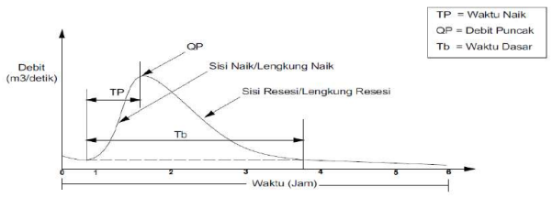
GAMBAR 1 Komponen hidrograf
2.4 | Hidrograf Satuan
Hidrografi satuan adalah metode hidrologi yang banyak digunakan dalam penilaian banjir. Hidrografi aliran sungai selalu berubah sesuai dengan jenis hujannya. Hal ini dikarenakan sistem Daerah Aliran Sungai (DAS) sebenarnya merupakan sistem nonlinier yang berubah terhadap waktu (nonlinier time invariant), sehingga mempermudah konversi curah hujan menjadi aliran sungai. Berdasarkan asumsi ini, input menghasilkan aliran yang sama pada setiap titik waktu, atau dengan kata lain, DAS tertentu memiliki respon spesifik terhadap input curah hujan tertentu. Sherman (1932) mengatakan bahwa Daerah Aliran Sungai (DAS) memiliki sifat yang menunjukkan sifat tanggap Daerah Aliran Sungai (DAS) terhadap hujan.
Sherman (1932) memperkenalkan konsep hidrograf satuan, yang banyak digunakan dalam mengubah presipitasi menjadi limpasan. Hidrograf Sstuan didefinisikan sebagai hidrograf debit (tidak termasuk aliran dasar) yang terekam di bagian hilir DAS yang disebabkan oleh curah hujan efektif 1 mm yang terjadi merata di seluruh permukaan DAS pada intensitas tertentu selama periode waktu tertentu.

2.5 | Penurunan Hidrograf Satuan
Bambang Triadmojo (2008) berpendapat bahwa data curah hujan dan laju aliran yang terkait diperlukan untuk mendapatkan hidrograf satuan. Prosedur untuk menurunkan hidrograf satuan adalah sebagai berikut:
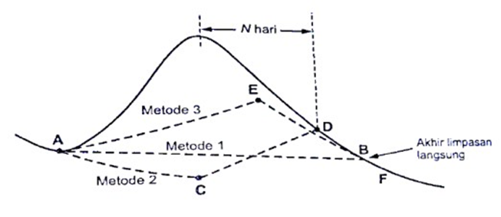
GAMBAR 2 Pemisahan aliran dasar
2.6 | Hidrograf Satuan Pengamatan Metode Collins
Hidrograf yang dihitung dari kejadian banjir belum merupakan hidrograf yang mewakili daerah tangkapan air yang bersangkutan. Oleh karena itu, diperlukan hidrograf satuan yang diperoleh dari kejadian banjir kemudian dirata-ratakan. Namun, belum ada informasi berapa kejadian banjir yang dibutuhkan untuk mendapatkan hidrograf satuan ini. (Lily Limantara, 2010)
Hidrograf pengamatan satuan adalah hidrograf yang mewakili rangkaian peristiwa presipitasi yang menghasilkan hanya satu presipitasi efektif per satuan waktu, yang dapat diturunkan dari data presipitasi diskrit selama intensitas seragam atau periode tunggal. Namun hal ini sangat jarang terjadi, banyak kasus hujan dengan periode yang kompleks, yaitu hujan yang terjadi lebih dari satu periode waktu (Subarkah, 1980).
Menganalisis hidrograf daerah tangkapan Bialo, perlu untuk memilih kasus yang menguntungkan, yaitu hidrograf individu dengan puncak dan curah hujan yang cukup dan distribusi curah hujan jam rekaman. Tujuan dari istilah ini adalah untuk membuat perhitungan lebih mudah. Sedangkan untuk mendapatkan hidrograf satuan pengamatan dilakukan dengan analisis numerik, salah satunya dengan metode Collins (Lily Limantara 2010).
2.7 | Hidrograf Satuan Sintesis
Menurut Bambang Triadmojo (2008), pada daerah yang tidak tersedia data hidrologi untuk mendapatkan hidrograf, hidrograf sintetik dihasilkan berdasarkan karakteristik fisik DAS. Beberapa metode dapat digunakan untuk menurunkan hidrograf unit sintesis, seperti Snyder, SCS, Gamma 1, Nakayasu, ITB1, ITB2, Limantara dan beberapa metode invensi lainnya.
Dalam teori klasik hidrograf satuan, Soemarto (1987) mensyaratkan penerapan sistem linear dalam bidang hidrologi.

Keempat argumen tersebut adalah sebagai berikut:
- Prinsip distribusi seragam adalah bahwa hidrograf dibuat oleh unit presipitasi berlebih yang terjadi secara seragam di seluruh DAS selama periode waktu tertentu.
- Prinsip waktu dasar konstan pada DAS adalah hidrograf satuan yang dihasilkan pada waktu yang sama oleh hujan efektif memiliki waktu dasar tanpa memperhatikan intensitas hujan.
- Prinsip linearitas menyatakan bahwa jumlah limpasan langsung pada suatu DAS berbanding lurus dengan tebal curah hujan efektif, yang berlaku untuk semua kejadian curah hujan secara serentak.
- Prinsip superposisi adalah hidrograf total limpasan langsung, yang dihasilkan dari beberapa survei presipitasi terpisah, merupakan penjumlahan dari masing-masing hidrograf.

Hidrograf sintetik adalah suatu cara untuk memprediksi penggunaan konsep hidrograf dalam perencanaan ketika pengukuran hidrograf banjir secara langsung tidak tersedia.
3 | METODE
3.1 | Lokasi dan Rancangan Penelitian
Fokus penelitian ini adalah Sub DAS Bialo Bulukumba yang terletak di Kecamatan Gangking. Dan secara geografis terletak antara 5°27'0.68" LS dan 120°4'1.24" BT.
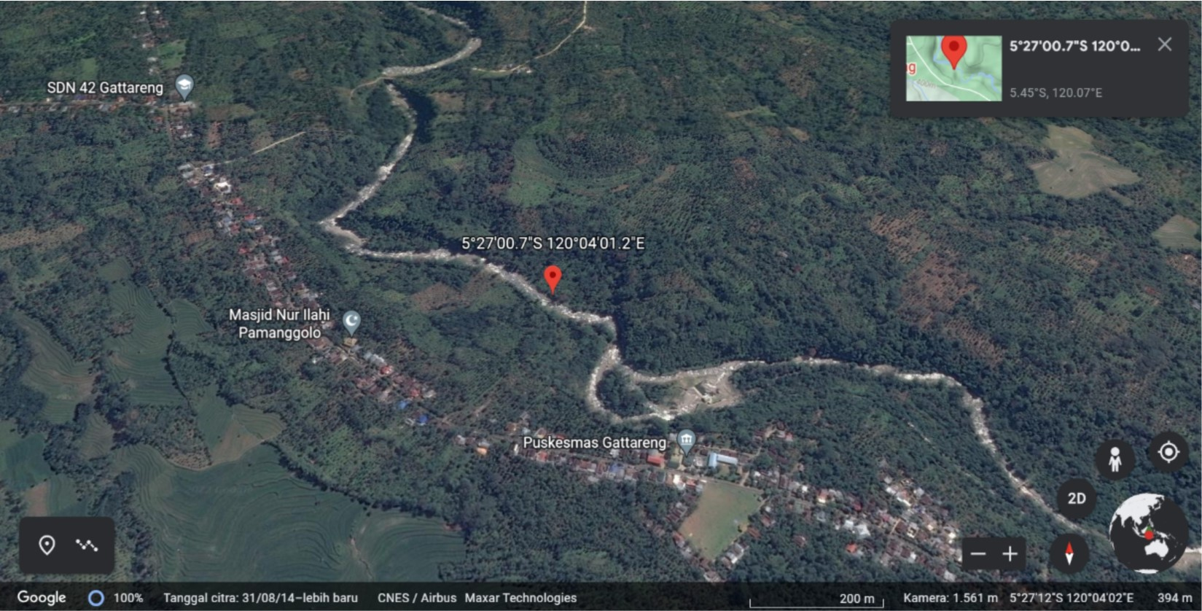
GAMBAR 3 Peta lokasi AWLR
3.2 | Metode Pengumpulan Data
Data yang digunakan dalam penelitian adalah data sekunder yang diperoleh dari kantor Balai Wilayah Sungai Pompengan Provinsi Sulawesi Selatan, data yang di maksud seperti:
- Peta topografi DAS Kabupaten Bulukumba
- Data Automated Water Level Recorder (AWLR) berupa data ketinggian air diperoleh dari Balai Wilayah Sungai Pompenga Provinsi Sulawesi Selatan.
- Data Automatic Rainfall Recorder (ARR) diperoleh dari Balai Wilayah Sungai Pompenga Provinsi Sulawesi Selatan.
3.3 | Metode Analisis Data
Metode analisis data menggunakan hidrograf amatan collins, hidrograf Gama I dan hidrograf Nakayasu dengan langkah-langkah sebagai berikut:
- Analisis Hidrograf Amatan Collins
Merujuk pada pembahasan hidrograf satuan pengamatan dan hidrograf satuan sintetik pada Bab 2 sebagaimana telah disebutkan pada Bab 2, analisis HS Collins secara umum memiliki beberapa komponen pendukung, antara lain:
  - Pilih data curah hujan per jam otomatis
  - Menganalisis keluaran
  - Menganalisis tingkat penetrasi (indeks ɸ)
  - Menganalisis komponen hidrografi dan perhitungan presipitasi efektif
  - Tentukan hidrograf aliran keluar langsung.
- Analisis Hidrograf Satuan Sintetis Gama I
Hidrograf satuan sintetik metode Gama I dengan parameter-parameter berikut digunakan sebagai pembanding sebagai kajian untuk mendukung penelitian.
- Luas Daerah Aliran Sungai (A)
- Panjang dasar sungai utama (L)
- Panjang parit ke titik berat DAS (Lc)
- Lereng sungai (S)
- Kerapatan Jaringan (D)
- Analisis Hidrograf Satuan Sintetis Nakayasu
Hidrograf sintetik Nakayasu merupakan salah satu hidrograf sintetik yang dikembangkan. HSS ini dibuat berdasarkan temuan empiris di Jepang. Parameter ini meliputi:
- Waktu tunda dari awal hujan hingga puncak hidrograf (time to peak)
- Waktu tunda dari pusat gravitasi hujan ke pusat gravitasi hidrograf (time delay)
- Waktu perpanjangan hidrograf (waktu dasar hidrograf)
- DAS (daerah aliran sungai)
- Panjang alur sungai utama terpanjang (length of the longest chanel)
- koefisien aliran (koefisien jarak)
- Analisis Hidrograf Satuan Sintesis Snyder
Sebagai kajian pendukung penelitian, salah satu metode pembanding adalah hidrograf satuan sintetik Snyder dengan parameter sebagai berikut:
- Pengukuran DAS dalam hal ini DAS Bialo A (km2)
- Pengukuran panjang karakteristik jalan raya DAS Bialo (km)
- Tentukan jarak antara pusat DAS dengan titik pengamatan (Lc)
- Analisis Hidrograf Satuan Sintetis Limantara
Sebagai kajian yang mendukung penelitian substansial, hidrografi satuan sintetik Limantara diambil sebagai salah satu metode pembanding dengan parameter sebagai berikut:
- Luas DAS (A)
- Panjang aliran utama (L)
- Panjang sungai diukur hingga titik terdekat dengan titik pusat DAS (Lc).
- Lereng sungai (S)
- Koefisien kekasaran (n)
3.4 | Flowchart Alur Penelitian
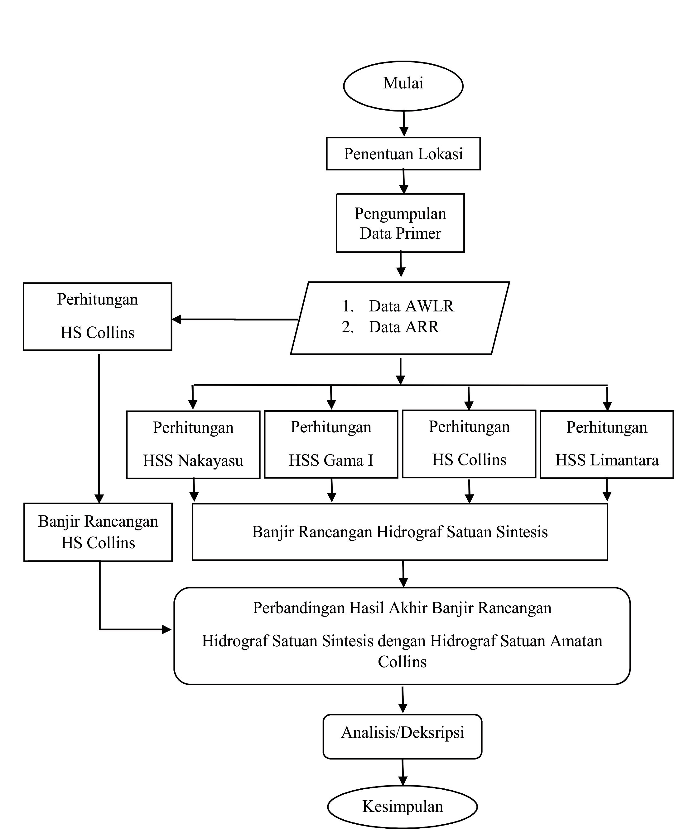
GAMBAR 4 Alur penelitian
4 | HASIL
4.1 | Karakteristik DAS Bialo

Secara fisik DAS Bialo mempunyai panjang sekitar 43,14 km, sungai ini mengalir sepanjang tahun dan bermuara ke laut Flores. Rata-rata lebar sungai adalah 40 m dengan dasar sungai Sebagian berbatuan, kerikil dan pasir. Daerah Aliran Sungai Bialo mempunyai hulu sungai di gunung Lompobattang dengan elevasi puncak pada ketinggian + 2.874 m diatas permukaan laut dengan kemiringan lereng lebih dari 55 % dan ketinggian lereng rata-rata berkisar antara 500 m sampai 1.000 m. Luas DAS Bialo kurang lebih 95,21 dan pada bagian hulu sungai sebagian besar berupa hutan milik negara negara yang dikelolah instansi terkait dan Sebagian kecil saja berupa hutan rakyat.

4.2 | Analisis Dan Perhitungan Hidrograf

Plot pengamatan dari data AWLR ditunjukkan pada gambar di bawah ini:
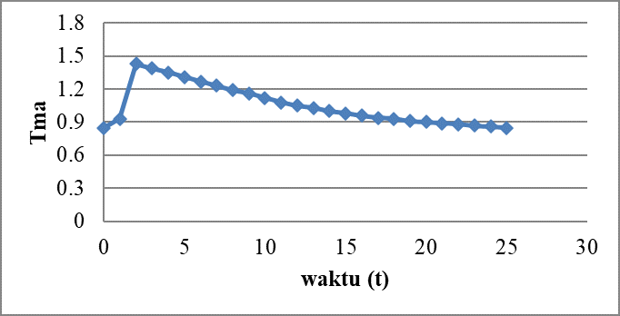
GAMBAR 5 Grafik amatan AWLR DAS Bialo
Berikut hasil analisis deviasi muka air dan perhitungan debit DAS Bialo pada 7-8 Desember, Besarnya aliran ditentukan berdasarkan rumus hymos Q=15.0939 yang dibuat menerut data pengukuran aliran dari tahun 2000 sampai dengan tahun 2019. Jadi, dalam proses analitis, perhitungannya dijelaskan sebagai berikut: Q =15.0939 = 5.4711 m3/dtk
Setelah mmenghitung pengalihragaman TMA, plot perbandingan antara data yang diamati dan data analisis diperoleh. ditunjukkan pada gambar di bawah ini:

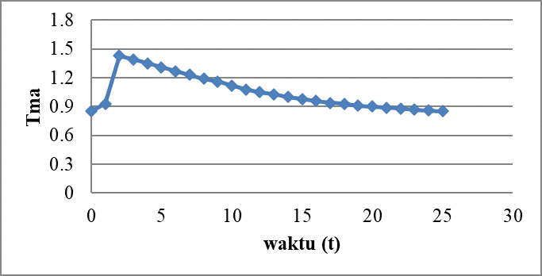
GAMBAR 6 Grafik tinggi muka air amatan
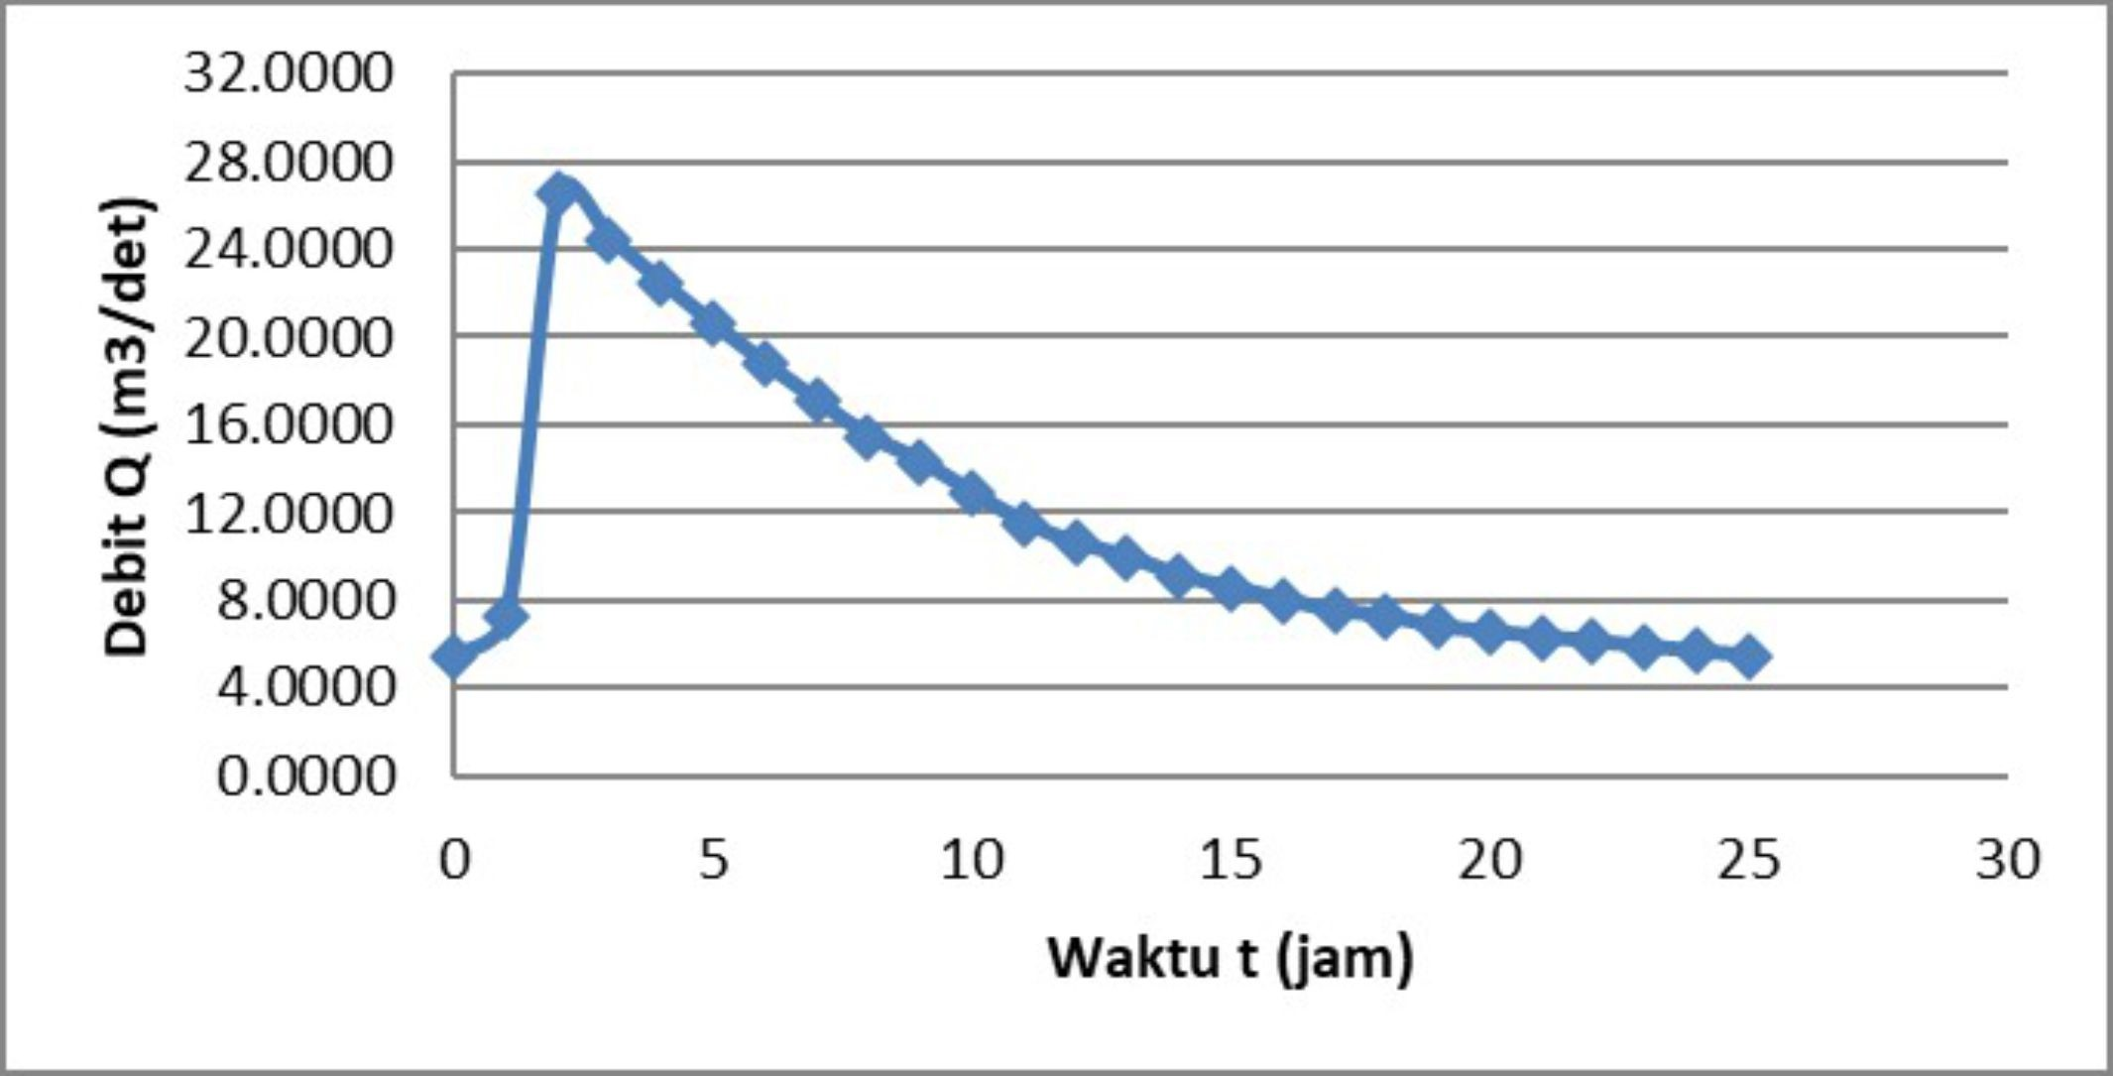
GAMBAR 7 Grafik debit setelah dialihragamkan

4.3 | Analisis Dan Perhitungan Hidrograf
Seperti halnya pembahasan rumusan masalah pada Bab 1, parameter mana yang menyebabkan perbedaan debit puncak (Qp), hasil analisis perbandingan dari diagram berikut:
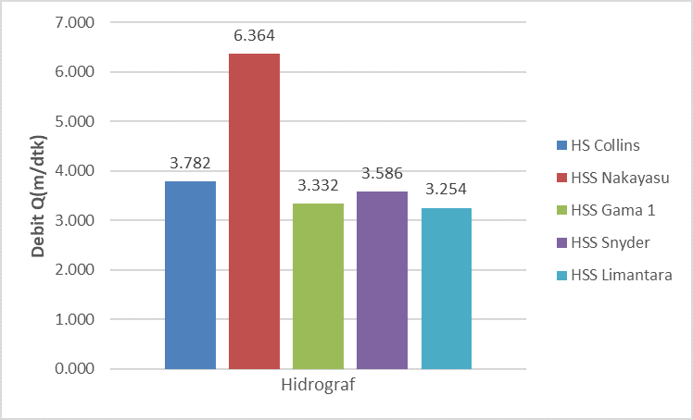
GAMBAR 8 Diagram batang debit puncak HS Collins dan HSS
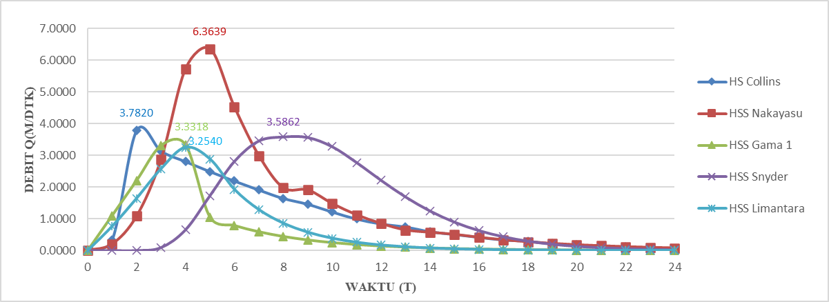
GAMBAR 9 Debit banjir rancangan HS Collins dan HSS
Grafik di atas dan diagram batang menunjukkan perbandingan hasil perhitungan aliran puncak dari metode HS Collins, HSS Nakayasu, HSS Gama I, HSS Snyder dan HSS Limantara. Gambar menunjukkan perbedaan yang signifikan antara debit puncak HS Collins, HSS Nakayasu, HSS Gama I, HSS Snyder dan HSS Limantara. Dari hasil perhitungan debit puncak,didapatkan Qp untuk metode HS Collins pada jam (tp) 02.00 = 3.782 sedangkan untuk metode HSS Nakayasu didapatkan Qp jam (tp) 4.18 = 6.364 , untuk HSS Gama 1 pada jam (tp) 3,02 diperoleh Qp = 3.332 , untuk HSS Snyder pada jam (tp) 7,72 diperoleh Qp = 3.586 , untuk HSS Limantara pada jam (tp) 3,70 diperoleh Qp = 3.254 .
Dalam perhitungannya baik metode HS maupun HSS menggunakan persamaan empiris, perbedaan yang paling signifikan adalah pada data parameter yang digunakan khususnya di DAS Bialo yang masih tersedia hanya data AWLR saja. Jika kita bandingkan grafik data observasi lapangan (AWLR) dengan data grafik observasi yang diperoleh dari hasil analisis komputer metode Collins, diperoleh hasil yang relatif sama. Namun, itu bukan dasar utama untuk memutuskan metode mana yang akan digunakan untuk menentukan debit banjir rencana.
5 | KESIMPULAN
Dari hasil pembahasan dan perhitungan penelitian ini, dapat ditarik beberapa kesimpulan tentang penerapan metode HS Collins dan hidrograf satuan sintetik di DAS Bialo, yaitu:
Dalam perhitungan metode HS amatan dan HSS yang diamati keduanya menggunakan persamaan empiris, perbedaan yang paling signifikan membedakan adalah waktu mencapai puncak (Tp).
Melihat hasil perhitungan dan pembahasan, diperoleh hasil persentasi selisi Collins dan Nakayasu = 68 %, HS Collins dan Gama 1 = 12 %, HS Collins dan Snyder = 5 %, HS Collins dan Limantara = 14 %. Dari hasil perhitunagn tersebut maka dapat dianggap bahwa metode HSS Gama 1, HSS Snyder dan HSS Limantara dapat digunakan dalam menentukan debit banjir rancangan pada DAS Bialo, karena memiliki persentasi dibawah 15 %.
Daftar Pustaka
Agusalim M. 2018, Perbandingan Hidrograf Satuan Amatan Dan Satuan Sintesis (DAS Maros Sub DAS Maros Tompubulu).
Harto, S, 1993 Analisis Hidrologi, P.T. Gramedia Pustaka Utama, Jakarta
Harto, S. B. 1985. Hidrologi Terapan Edisi Ketiga. Yogyakarta.
Limantara, L.M, 2010, Hidrologi Praktis, CV. Lubuk Agung, Bandung.
Praja. S. E. dan Erwin, 2017, Perbandingan Hidrograf Satuan Dan Hidrograf Satuan Sintesis Dalam Menghitung Banjir Rancangan (DAS Maros Dan SUB DAS Maros Tompobulu)
Rakhim, Abd, 1998, Analisis Hidrograf Satuan Untuk Menghitung Debit Banjir Rancangan (Studi Kasus di DAS Jeneberang, SulawesiSelatan), Thesis, Universitas Brawijaya, Malang.
Seyhan, E, 1997, Dasar-Dasar Hidrologi. Translation Copyright 1990 by Gadjah Mada University Press P.O.Box 14, Bulaksumur, Yokyakarta.
Seyhan, E, 1977. Dasar-Dasar Hidrologi. Subagyo, Sentot, penerjemahan; Prawirohatmodjo, soenardi, editor, Yogyakarta (ID): Gadjah Mada University Press. Terjemahan dari : Fundamental of Hydrology.
Sherman, L. K, 1932. Stream Flow From Rainfall by The Unit Graph Method, Engineering News Record, Vol. 108, pp. 501-505.
Sosrodarsono, D., dan Tekada, K, 1983, Hidrologi untuk Pengairan, Pradnya Pramita Jakarta.
Subarkah, I. 1980., Hidrologi Unuk Perencanaan Bangunan Air, Idea Dharma, Bandung.
Suripin, 2003, Sistem Drainase Perkotaan Yang Berkelanjutan, Andi, Yogyakarta.
Triatmodjo, B, 2008. Hidrologi Terapan. Yogyakarta : Beta Offset.
Viessman, W, 1989, Pengantar Hidrologi. Harper Collins pub. New York.
Wilson, E.M, 1993, Hidrologi Teknik, (diterjemahkan oleh : Marjuki. A), Penerbit Erlangga, Jakarta.

